全国2013年4月高等教育自学考试
高等数学（工专）试题
课程代码：00022
请考生按规定用笔将所有试题的答案涂、写在答题纸上。
选择题部分
注意事项：
1. 答题前，考生务必将自己的考试课程名称、姓名、准考证号用黑色字迹的签字笔或钢笔填写在答题纸规定的位置上。
2. 每小题选出答案后，用2B铅笔把答题纸上对应题目的答案标号涂黑。如需改动，用橡皮擦干净后，再选涂其他答案标号。不能答在试题卷上。

一、单项选择题（本大题共5小题，每小题2分，共10分）
在每小题列出的四个备选项中只有一个是符合题目要求的，请将其选出并将“答题纸”的相应代码涂黑。错涂、多涂或未涂均无分。
1．函数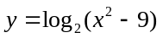的定义域是
A.(3,+∞) B．（-∞，-3) (3,+∞)
C．（-∞，-3） D．（-∞，-3] [3,+∞）
2．设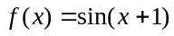，则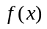为
A．偶函数 B．周期为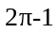的周期函数
C．奇函数 D．周期为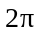的周期函数
3．如果级数的一般项恒大于0.002，则该级数
A．一定收敛 B．可能收敛
C．一定发散 D．部分和有界
4.若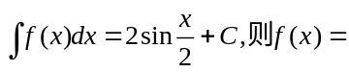
A．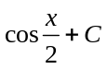 B．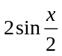
C．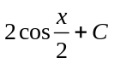 D.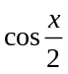
5．设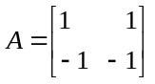,B=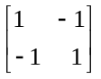则AB =
A.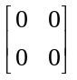 B.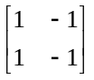
C.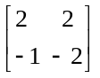 D.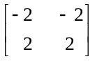

非选择题部分
注意事项：
用黑色字迹的签字笔或钢笔将答案写在答题纸上，不能答在试题卷上。

二、填空题（本大题共10小题，每小题3分，共30分）
6．已知函数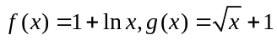,则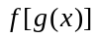=______.
7．极限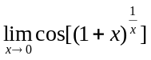=______.
8．设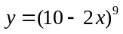，则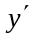=______.
9．设函数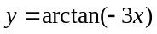，则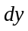=______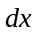.
10．函数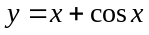单调增加的区间是______.
11. 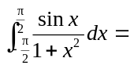______.
12．行列式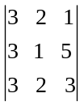=______.
13．由参数方程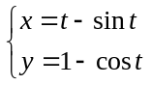，所确定的函数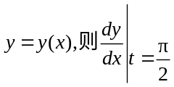=______.
14．无穷限反常积分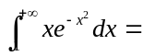______.
15．设矩阵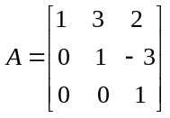，则其逆矩阵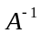=______.
三、计算题（本大题共8小题，每小题6分，共48分）
16．求极限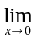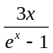.
17．求微分方程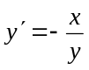的通解．
18．求由方程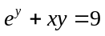所确定的隐函数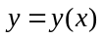的导数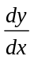.
19．求曲线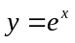在点(0,1)处的法线方程．
20．求不定积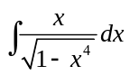．
21．求曲线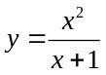的铅直渐近线．
22．计算定积分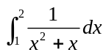.
23．为何值时，方程组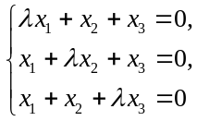只有零解．
四、综合题（本大题共2小题，每小题6分，共12分）
24．求函数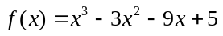的极值．
25．求直线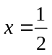与抛物线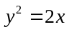所围成的平面图形绕轴旋转一周而成的旋转体的体积．

